INFORME TÉCNICO
INAMHI-DAF-UTICS-2026-081-IT-CA
Asunto: Cambio y actualización de bien tecnológico.
Fecha: 25 de junio de 2026

1. ANTECEDENTES
Mediante requerimiento institucional, se solicitó la ejecución de actividades de cambio y actualización de un bien tecnológico asignado a SASDAD ASDASDASD, con C.I. 1752586600, quien desempeña el cargo de PASANTE en la COORDINACIÓN DE LA GESTIÓN INSTITUCIONAL SEDE GUAYAQUIL, con el fin de optimizar su desempeño y garantizar la continuidad de las actividades institucionales.

2. DESARROLLO
En atención al requerimiento realizado, se ejecutaron actividades de cambio y actualización sobre el bien tecnológico asignado, con la finalidad de mejorar su desempeño y garantizar la continuidad de las labores institucionales.

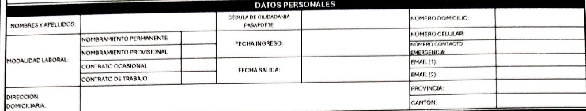
Como parte del proceso, se realizaron ajustes técnicos, configuraciones y adecuaciones orientadas a optimizar las condiciones de uso del equipo de acuerdo con las necesidades identificadas.
Posteriormente, se efectuaron las pruebas operativas necesarias para garantizar la correcta implementación de las mejoras realizadas y su disponibilidad para el usuario asignado.
Características e identificación del bien tecnológico

TELÉFONO IP
MARCA: HP
ESTADO: REGULAR
MODELO: VISUAL
CÓDIGO ESBYE: ESPBYE
NÚMERO DE SERIE: 102030
CÓDIGO ANTERIOR: HGFD12
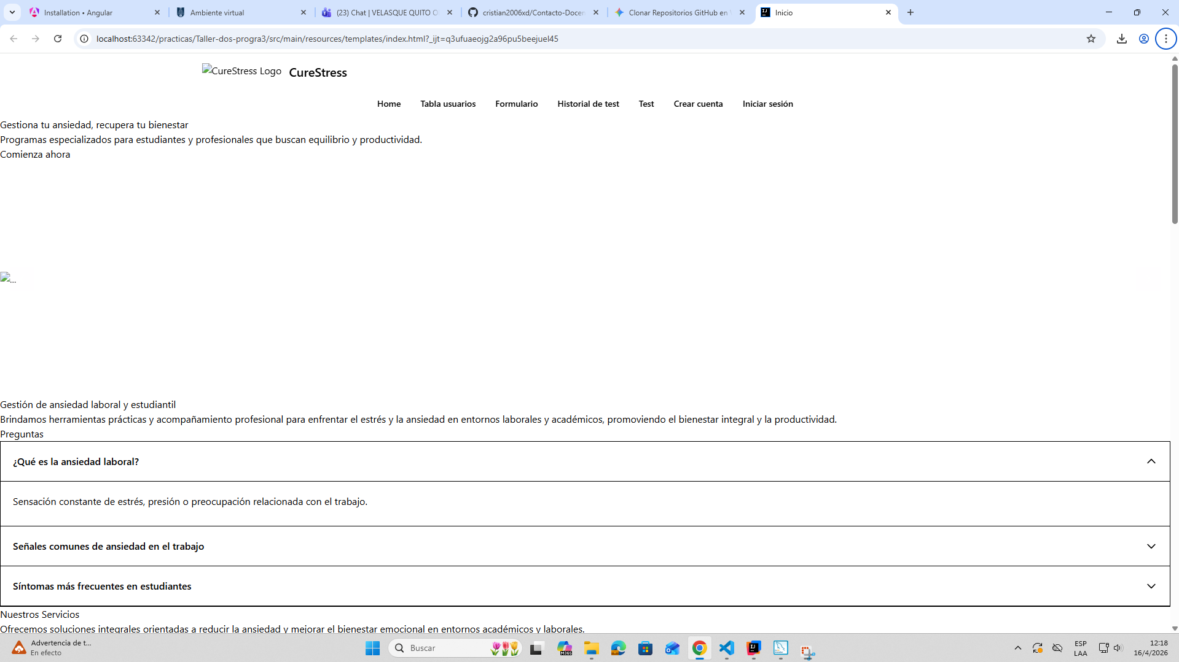

3. CONCLUSIONES
Las actividades ejecutadas permitieron optimizar las condiciones de uso y desempeño del bien tecnológico, asegurando su adecuada utilización dentro del entorno institucional.
Como resultado de las acciones efectuadas, se realizó la actualización y configuración del bien tecnológico asignado a SASDAD ASDASDASD, en su calidad de PASANTE de la COORDINACIÓN DE LA GESTIÓN INSTITUCIONAL SEDE GUAYAQUIL, quedando disponible para el cumplimiento de sus funciones institucionales.

ELABORADO POR: | APROBADO POR:
ALEJANDRO CUENCA XD  TÉCNICO | LUISA  DIRECTORA

